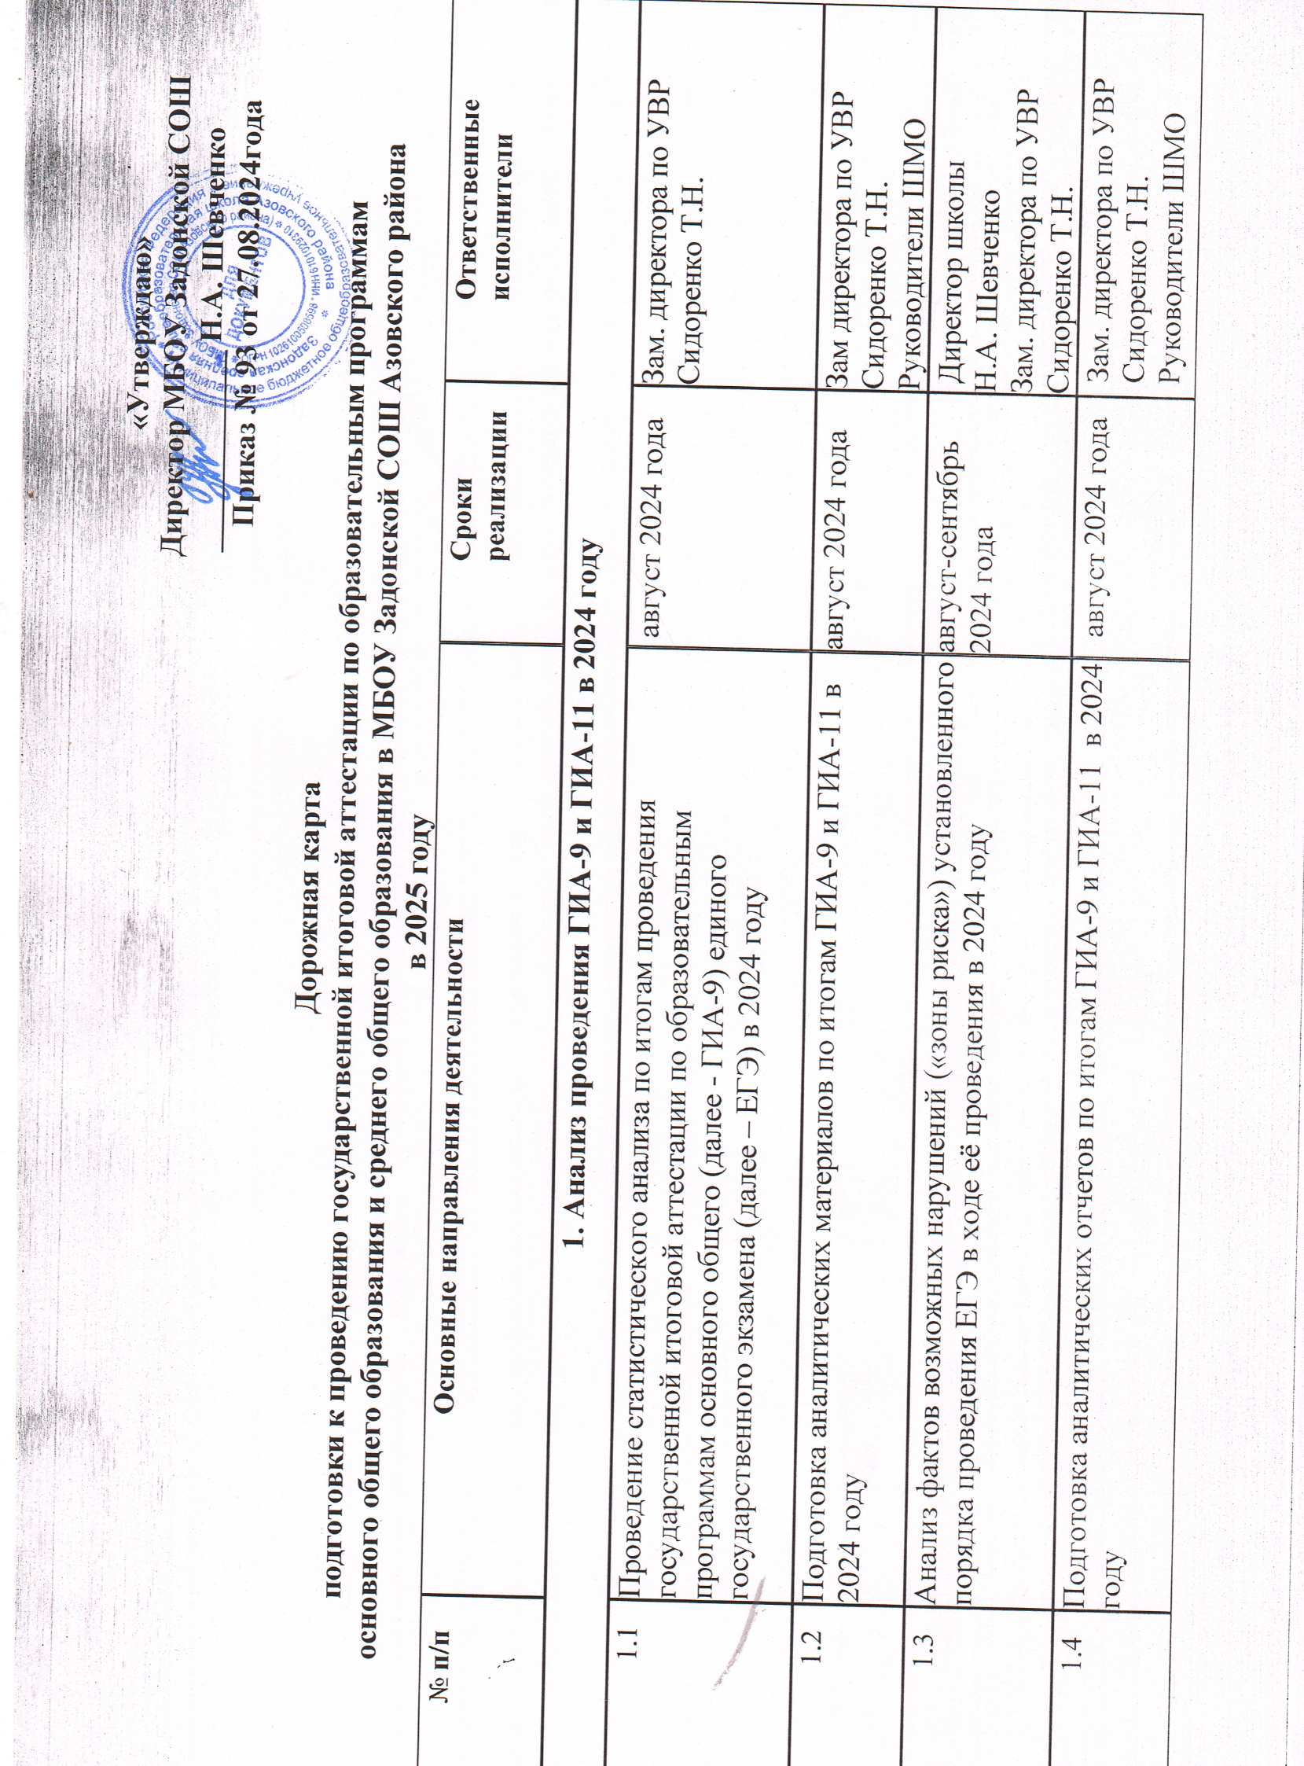

|  |  |  |  |  |  |  |  |  |  |  |  |  |  |  |
| --- | --- | --- | --- | --- | --- | --- | --- | --- | --- | --- | --- | --- | --- | --- |
| 1.5 | | | Представление итогов проведения ЕГЭ -24 с анализом итогов и постановкой задач на педагогическом совете. | | | | август-сентябрь 2024 года | | | | | | Директор школы  Н.А. Шевченко  Зам. директора по УВР Сидоренко Т.Н. | |
| 1.6 | | | Совещания с руководителями ШМО по итогам  проведения ГИА -24 в целях совершенствования организации проведения ГИА в 2025 году | | | | В течение 2024-2025 учебного года | | | | | | Зам. директора по УВР Сидоренко Т.Н. | |
| **2.Меры по повышению качества преподавания учебных предметов** | | | | | | | | | | | | | | |
| 2.1 | | Организация работы по повышению качества основного общего и среднего общего образования образовательных результатов и качества подготовки, обучающихся по образовательным программам основного общего и среднего общего образования | | | В течение 2024-2025 учебного года | | | | | | | Директор школы  Н.А. Шевченко  Зам. директора по УВР Сидоренко Т.Н. | | |
| 2.2 | | Обеспечение участия в курсовой подготовке педагогов школы, включая учителей по учебным предметам, по которым проводятся ГИА-9 и ГИА-11на основе анализа результатов ГИА -9, анализа результатов ЕГЭ | | | в течение  2024-2025 учебного года | | | | | | | Директор школы  Н.А. Шевченко | | |
| 2.3. | | Участие в обучении в рамках федеральных проектов «Современная школа» и «Цифровая образовательная среда» национального проекта «Образование» по дополнительным профессиональным программам педагогических работников (учителя физики, химии, биологии) центра образования естественной и технологической направленности «Точка роста» | | | в течение 2024-2025 учебного года | | | | | | | Директор школы  Н.А. Шевченко | | |
| **3. Нормативно-правовое обеспечение ГИА-9 и ГИА-11** | | | | | | | | | | | | | | | |
| * 3.1 | Ознакомление с нормативно-правовыми актами федерального, регионального уровня по организации и проведению ГИА-9, ГИА-11 в 2025 году на территории Азовского района | | | | | | | в течение  2024-2025 учебного года | | | | | | Директор школы  Н.А. Шевченко  Зам. директора по УВР Сидоренко Т.Н. | | |
| * 3.2 | Приведение нормативной правовой документации школьного уровня в соответствие с федеральными, региональными и муниципальными нормативными правовыми актами по организации и проведению ГИА-9 и ГИА-11 в 2025 году | | | | | | | в течение  2024-2025 учебного года | | | | | | Директор школы  Н.А. Шевченко | | |
| * 3.3 | Подготовка нормативных правовых актов школьного уровня:  - О назначении школьного координатора по вопросам ГИА-9 и ГИА-11;  -О создании условий для участия в анкетировании учащихся 9,11 классов на предмет психологической готовности к участию в государственной итоговой аттестации;  - О создании условий для проведения итогового сочинения и итогового собеседования;  - О создании условий для участия обучающихся 9-х,11 классов в пробном тестировании по учебным предметам по текстам ГБУ РО РОЦОИСО;  - О создании условий для проведения государственной итоговой аттестации по образовательным программам основного общего образования по общеобразовательным предметам;  - иных нормативно-правовых актов. | | | | | | | Сентябрь 2024 г.    Ноябрь 2024 г.  В установленные сроки  Ноябрь 2024 г.,  март 2025 г.  Май-июнь 2025 г.  в течение  2024-2025 учебного года | | | | | | Директор школы  Н.А. Шевченко  Зам. директора по УВР Сидоренко Т.Н. | | |
| 3.4 | Организация взаимодействия с РОО по вопросу приведения школьной правовой документации в соответствие с муниципальными, региональными и федеральными нормативными правовыми актами | | | | | | | постоянно | | | | | | Директор школы  Н.А. Шевченко  Зам. директора по УВР Сидоренко Т.Н. | | |
| **4. Обучение лиц, привлекаемых к проведению ГИА-9 и ГИА-11** | | | | | | | | | | | | | | | | |
| 4.1. | Обеспечение обучения лиц, привлекаемых к проведению ГИА-9 и ГИА-11 | | | | | сентябрь-декабрь 2024 года, январь-май 2025 года | | | | | | | Директор школы  Н.А. Шевченко | | | |
| 4.2 | Организация проведения совещаний по вопросу подготовки к ГИА - 9 и ГИА-11 | | | | | в течение 2024-2025 учебного года | | | | | | | Зам. директора по УВР Сидоренко Т.Н. | | | |
| 4.3 | Организация участия лиц, привлекаемых к проведению ГИА-11 в ППЭ, во всероссийских тренировочных мероприятиях по отработке технологий ЕГЭ | | | | | февраль-май 2025 года | | | | | | | Директор школы  Н.А. Шевченко  Зам. директора по УВР Сидоренко Т.Н. | | | |
| 4.4 | Участие учителей-предметников в вебинарах по обучению написания итогового собеседования по русскому языку в 9-х классах | | | | | октябрь 2024 года | | | | | | | Зам. директора по УВР Сидоренко Т.Н., руководитель ШМО Галыгина О.А. | | | |
| 4.5 | Участие учителей-предметников в вебинарах по обучению написания итогового сочинения | | | | | октябрь 2024 года | | | | | | | Зам. директора по УВР Сидоренко Т.Н., руководитель ШМО Галыгина О.А. | | | |
| 4.6 | Семинар для учителей школы «Совершенствование методов и форм подготовки учащихся к ЕГЭ по русскому языку» | | | | | Ноябрь 2024 года | | | | | | | Зам. директора по УВР Сидоренко Т.Н., руководитель ШМО Галыгина О.А. | | | |
| 4.7 | Круглый стол «Система подготовки к ГИА-9 по математике» | | | | | февраль 2025 года | | | | | | | Зам. директора по УВР Сидоренко Т.Н. , руководитель ШМО Дорошенко И.В. | | | |
| 4.8 | Семинар «Анализ итогов ГИА 11 класса по обществознанию. «Работа с текстом» | | | | | Ноябрь 2024 года | | | | | | | Зам. директора по УВР Сидоренко Т.Н., руководитель ШМО Кряжева И.В. | | | |
| 4.9 | Осуществление контроля за проведением обучения лиц, привлекаемых к проведению ГИА-9, ГИА-11 | | | | | сентябрь 2024 года – май 2025 года | | | | | | | Директор школы  Н.А. Шевченко | | | |
| **5. Организационное сопровождение ГИА-9 и ГИА-11** | | | | | | | | | | | | | | | | |
| 5.1 | Сбор предварительной информации о планируемом количестве участников ГИА-9 и ГИА-11 в 2025 году из числа:   * выпускников текущего учебного года; * лиц с ограниченными возможностями здоровья, инвалидов и детей- инвалидов | | | | | до 01 декабря 2024 года | | | | | | | Зам. директора по УВР Сидоренко Т.Н. | | | |
| 5.2 | Внесение данных в информационную систему обеспечения проведения государственной итоговой аттестации обучающихся, освоивших основные образовательные программы основного общего и среднего общего образования (далее – РИС) | | | | | по плану-графику внесения сведений в ФИС и РИС в 2024- 2025 учебном году | | | | | | | Зам. директора по УВР Сидоренко Т.Н.  классные руководители 9,11 классов | | | |
| 5.3 | Обеспечение мер по защите информации от повреждения или утраты при хранении и обработке информации, содержащейся в РИС, а также обмену информацией в соответствии с предусмотренными нормативными правовыми актами Российской Федерации в области защиты информации | | | | | постоянно | | | | | | | Директор школы  Н.А. Шевченко | | | |
| 5.4 | Мониторинг полноты и достоверности, корректировка внесенных в РИС сведений | | | | | постоянно | | | | | | | Зам. директора по УВР Сидоренко Т.Н. | | | |
| 5.5 | Назначение школьного координатора проведения ГИА-9, ГИА-11 | | | | | сентябрь 2024 года | | | | | | | Директор  Н.А. Шевченко | | | |
| 5.6. | Формирование состава предметных комиссий для проведения ГИА-9 и ГИА-11 | | | | | ноябрь 2024 года- апрель 2025 года | | | | | | | Директор школы  Н.А. Шевченко  Зам. директора по УВР  Сидоренко Т.Н. | | | |
| 5.7 | Формирование состава работников ППЭ ГИА-9 и ГИА-11 (организаторов, технических специалистов) | | | | | февраль, апрель-май 2025 года | | | | | | | Директор школы  Н.А. Шевченко  Зам. директора по УВР  Сидоренко Т.Н. | | | |
| 5.8 | Участие лиц, привлекаемых к проведению ГИА-11 в ППЭ, в региональных тренировочных мероприятиях по использованию новых технологий на экзаменах | | | | | март-май 2025 года | | | | | | | Директор школы  Н.А. Шевченко | | | |
| * 5.9 | Создание условий для участия выпускников с ограниченными возможностями здоровья детей-инвалидов и инвалидов в ГИА | | | Март- май  2025 года | | | | | Директор Н.А. Шевченко | | | | | | | |
| * 5.10 | Организация и проведение итогового сочинения (изложения) | | | декабрь 2024 года, февраль, май 2025 года | | | | | Директор школы  Н.А. Шевченко  Зам. директора по УВР Сидоренко Т.Н. | | | | | | | |
| 5.11 | Организация и проведение итогового собеседования в 9 классах | | | февраль, март, май 2025 года | | | | | Директор школы  Н.А. Шевченко  Зам. директора по УВР Сидоренко Т.Н. | | | | | | | |
| 5.12 | Участие в рабочих совещаниях с руководителями ОО, координаторами проведения ГИА-9 и ГИА-11 | | | сентябрь 2024 года - июнь 2025 года | | | | | Директор школы  Н.А. Шевченко  Зам. директора по УВР Сидоренко Т.Н. | | | | | | | |
| 5.13 | Формирование списка граждан, привлекаемых в качестве общественных наблюдателей. | | | декабрь 2024 года, февраль-июнь 2025 года | | | | | Директор школы  Н.А. Шевченко  Зам. директора по УВР Сидоренко Т.Н. | | | | | | | |
| * 5.14 | Обеспечение участия общественных наблюдателей в обучении. | | | Апрель-май 2025 года | | | | | Директор школы  Н.А. Шевченко | | | | | | | |
| **6. Мероприятия по информационному сопровождению ГИА-9 и ГИА-11** | | | | | | | | | | | | | | |
| 6.1 | Организация работы по информированию о процедурах проведения ГИА-9 и ГИА-11 всех участников экзаменов, их родителей (законных представителей), ведение официального сайта школы. | | | постоянно | | | | | | Школьный координатор | | | | |
| * 6.2 | Подготовка, размещение, обновление информации о процедурах проведения итогового собеседования по русскому языку, итогового сочинения (изложения) ГИА-9 и ГИА-11 на сайте школы | | | постоянно | | | | | | Заместитель директора по УВР Сидоренко Т.Н.  Тищенко И.М. | | | | |
| * 6.3 | Работа с участниками ГИА и их родителями (законными представителями) по разъяснению вопросов проведения ГИА-9 и ГИА-11 | | | октябрь 2024 года- апрель 2025 года | | | | | | Директор школы  Н.А. Шевченко  зам. директора по УВР Сидоренко Т.Н., руководители ШМО | | | | |
| 6.4 | Участие в акции «Сдаем вместе. День сдачи ЕГЭ родителями» | | | февраль 2025 года | | | | | | Заместитель директора по УВР Сидоренко Т.Н., классный руководитель 11 класса | | | | |
| 6.5 | Консультирование выпускников текущего года, их родителей (законных представителей) по вопросам проведения ГИА-9 и ГИА-11 | | | постоянно | | | | | | Директор школы  Н.А. Шевченко  Зам. директора по УВР Сидоренко Т.Н. | | | | |
| * 6.6 | Информирование о работе телефонов «горячей линии» на территории Азовского района, школы по вопросам организации и проведения ГИА -9 и ГИА-11 | | | постоянно | | | | | | Директор школы  Н.А. Шевченко  зам. директора по УВР Сидоренко Т.Н. | | | | |
| * 6.7 | Обеспечение взаимодействия со средствами массовой информации (далее - СМИ) с целью информирования общественности о мероприятиях, проводимых в рамках ГИА-9 и ГИА-11 в 2025 году | | | постоянно | | | | | | Директор школы  Н.А. Шевченко | | | | |
| * 6.8 | Оформление школьного информационного стенда по процедуре проведения ГИА-9 и ГИА-11 в 2025 году, размещение соответствующей информации на сайте школы | | | в течение 2024-2025 учебного года | | | | | | Заместитель директора по УВР Сидоренко Т.Н. Гусева О.В. | | | | |
| * 6.9 | Проведение родительских собраний по вопросам проведения ГИА-9, ГИА-11 | | | Октябрь 2024 года – апрель 2025 года | | | | | | Зам. директора по УВР Сидоренко Т.Н., классные руководители 9-х,11 классов | | | | |
| 6.10 | Организация сопровождения участников ГИА-9, ГИА-11 по вопросам психологической готовности к экзаменам | | | Постоянно | | | | | | Педагог-психолог Кряжева И.В., Центр «Доверие» | | | | |
| 6.11 | Организация психологического сопровождения родителей (законных представителей) участников ГИА-9 и ГИА-11, учителей- предметников | | | постоянно | | | | | | Педагог-психолог Кряжева И.В., Центр «Доверие» | | | | |
| **7. Контроль за организацией и проведением ГИА-9 и ГИА-11** | | | | | | | | | | | | | | | |
| * 7.1 | Осуществление контроля за ходом подготовки к ГИА-9 и ГИА-11 по основным предметам и предметам по выбору на уроках и во внеурочное время | | | в течение 2024-2025 учебного года | | | | | | | Директор  Н.А. Шевченко  заместитель директора по УВР Сидоренко Т.Н. | | | | |
| 7.2. | Мониторинг движения выпускников школы | | | в течение 2024-2025 учебного года | | | | | | | Зам. директора по УВР Сидоренко Т.Н. | | | | |
| * 7.3 | Контроль организации и проведения информационно-разъяснительной работы по вопросам подготовки и проведения ГИА-9 и ГИА-11 с его участниками и лицами, привлекаемыми к проведению ГИА-9 и ГИА-11 | | | в течение 2024-2025 учебного года | | | | | | | Директор Н.А. Шевченко | | | | |
| * 7.4 | Мониторинг поступления выпускников 9-х классов в профессиональные образовательные организации | | | сентябрь-октябрь 2024 года | | | | | | | Директор Н.А. Шевченко | | | | |

Директор школы: Н.А. Шевченко